INDHOLD | BESKRIVELSE
Brobygning | Håndværk og konstruktion
Klassetrin | 7- 10 klasse
Varighed | 1-2 dage
Overskrift | Hængende urtehave
Målgruppe | Elever som vælger faget håndværk og konstruktion
Formål | Prøve at bruge værktøj, læse en tegning i målestoksforhold, se sammenhængen imellem håndværk og matematik, stifte bekendtskab med faglig kommunikation og arbejdsplanlægning
Uddannelser der indgår i opgaven | Tømrer
Folkeskolefag, der indgår i opgaven | Matematik.  Håndværk og design.  Linjefag.
Sværhedsgrad | Middel
Arbejdsmetode | Enkeltvis-to
Lokalefaciliteter | Værksted med diverse redskaber tilknyttet opgaven
Værktøj og sikkerhedsudstyr (Både det udstyr man behøver og det, der ville være rart at have) | Sav  Bore  Level  Sandpapir  Speed Square  Vaterpas  Blyant  Personligt sikkerhedsudstyr:  Sikkerhedssko  Beskyttelsesbriller  Støvmaske
Materialer (med alternativer) | 1x6x8 (skåret til 32 ″ (81,28 cm))  Reb  kabelbinder  Minwax polykryl  tape  Skruekroge  4 ″ (10,16 cm) lerpotter  Potting Jord  Urter
Små tips
Hvad gør man hvis det ikke går som man troede?
Sikkerhed | Værktøjslære.
Lærervejledning med råd til undervisningen. Oplægget til eleverne og elevarbejdet med forløbet kan foregå analogt eller digitalt. | SE VIDEO: https://youtu.be/TJlBqV60Vww  - Skær brædderne  Dette er et temmelig simpelt projekt, som du sikkert kan gøre på en dag. Urtehaven bestod af tre hylder med tre potter i hver. Du kan gøre dine brædder uanset længde, du ønsker. Her bruges to 1x6ér og skær tre plader til 32” (81,28 cm) i længden.  Mål ind fra hvert hjørne og borede huller, så rebet kunne passere. For at rebet skulle være temmelig stramt, når det gik gennem de borede huller, så Sørger for, at det var så tætsiddende med nogle testhuller, før du borer de faktiske brædder. reb og bor var ¼ ” (0,635 cm). Mål i 1 ” (2,54 cm) fra siden af brættet og ½” (1,27 cm) fra enden af brædderne i hvert hjørne.  Da hullet skal bores, så sørger for at sætte et andet stykke bræt under og klemme dem sammen, så du vil ikke få river ud fra boring. Dette er et godt trick, især når du borer større huller.  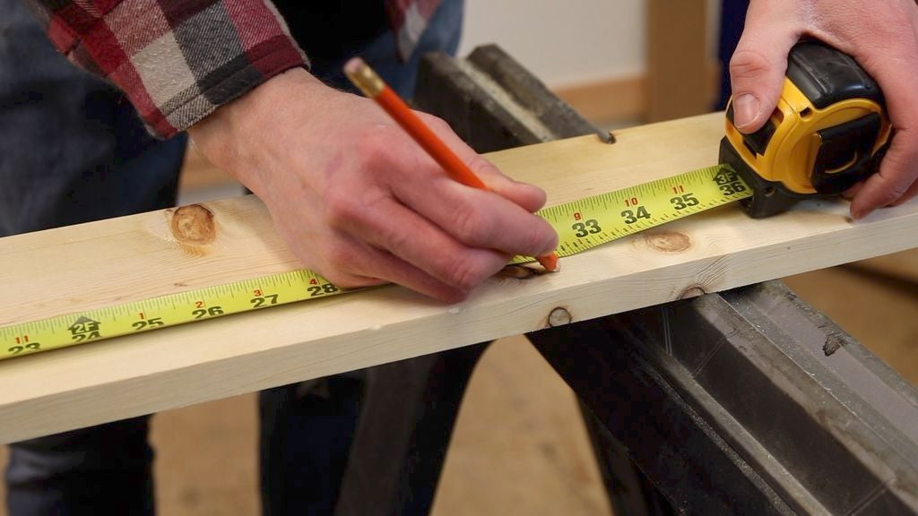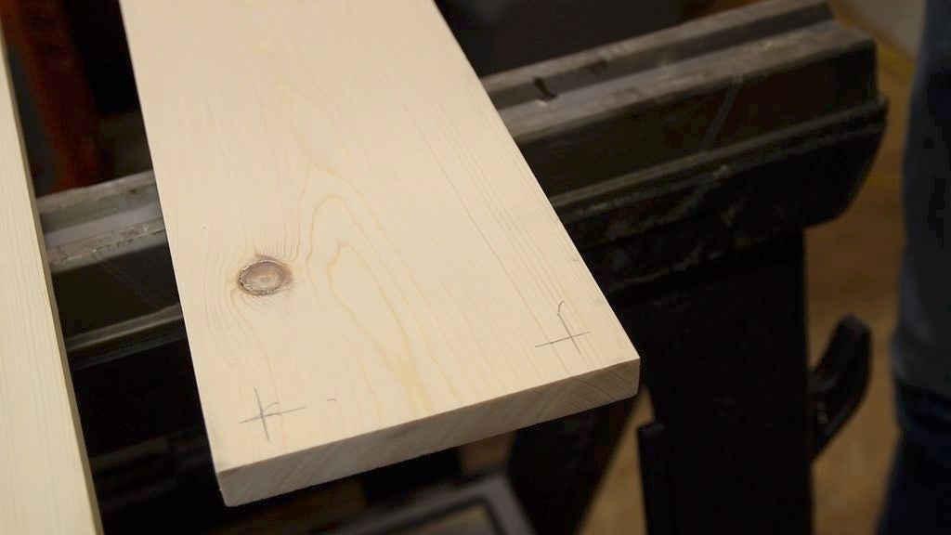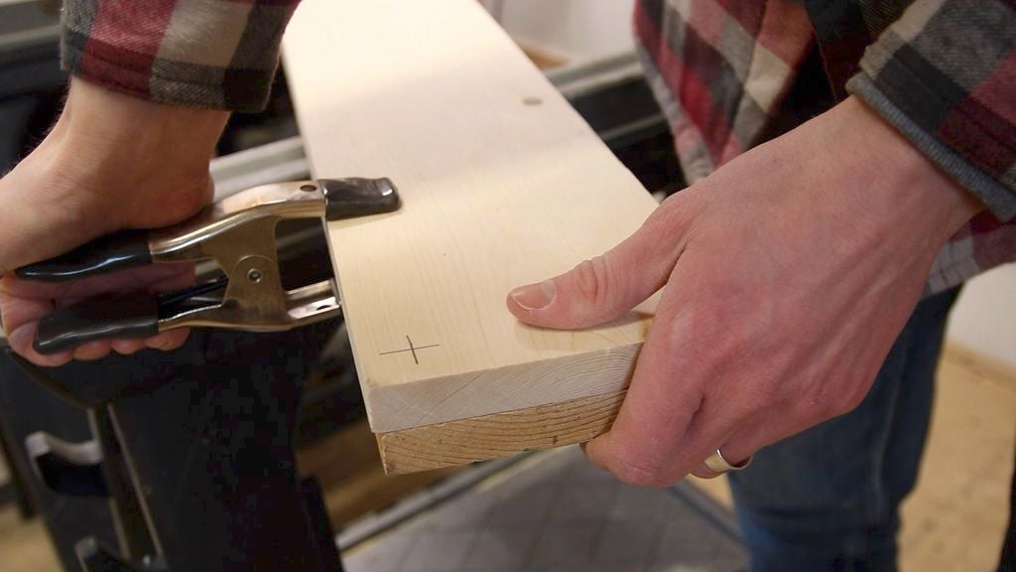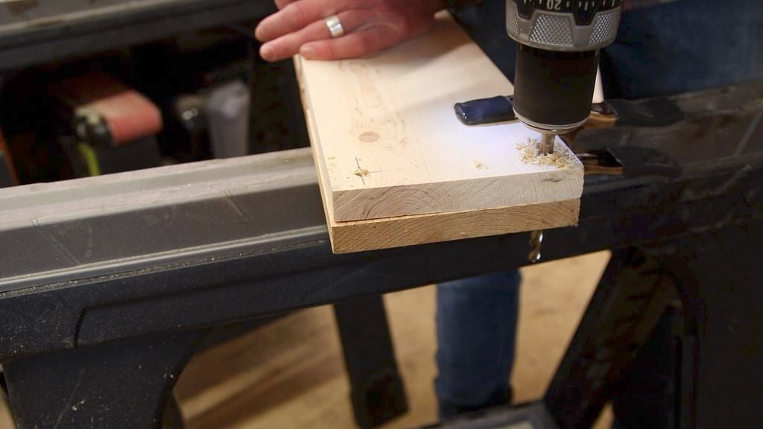  - Skær huller til potterne  Den næste ting, er at skære huller som potterne passer i. Der kan være 4 potter pr bræt. For at sikre at potterne ikke går igennem hullerne, så mål omkredsen på potterne, for det bestemmer hulstørrelsen. Her var diameteren nøjagtig 4” (10,16 cm). Marker med en cirkel, hvor hvert hul skal skæres. For at få den perfekte cirkel, binder du en snor i en blyant og den anden ende af snoren til en træskrue 2” (5,08 cm) fra hinanden.  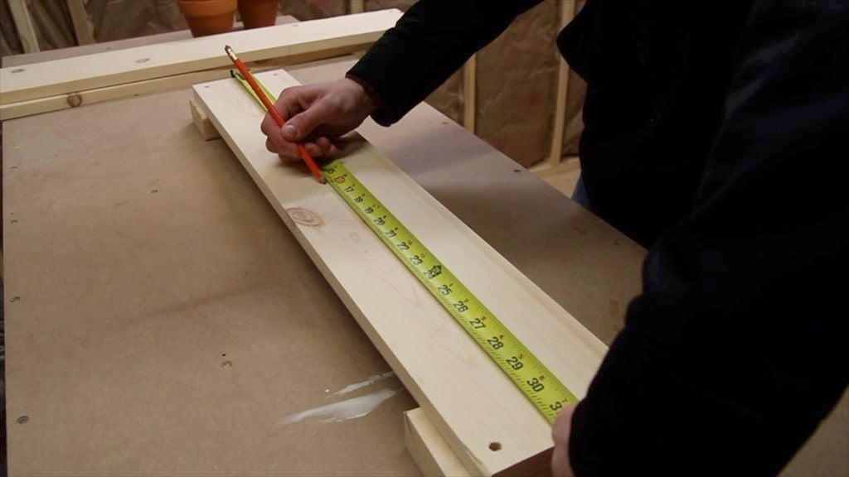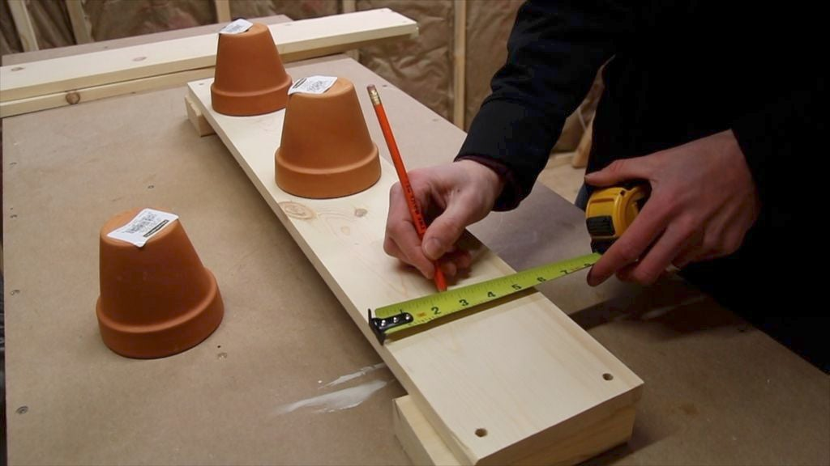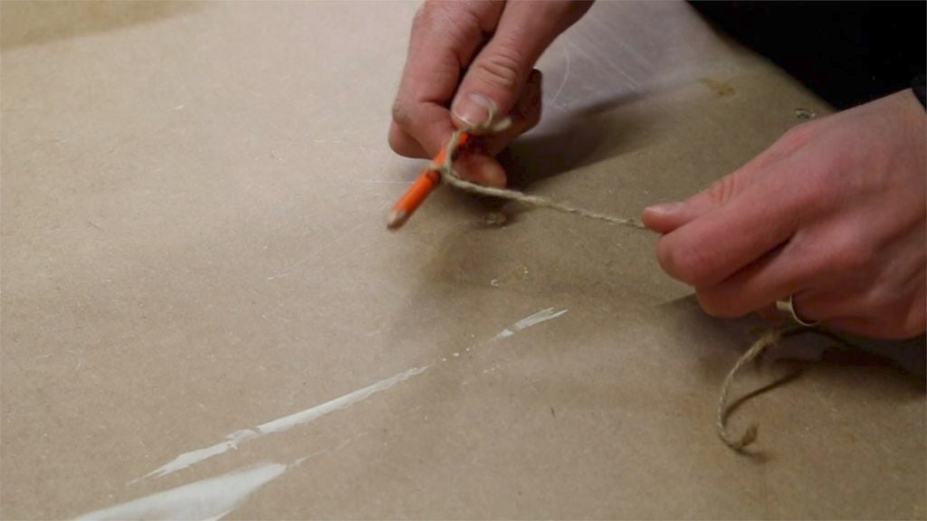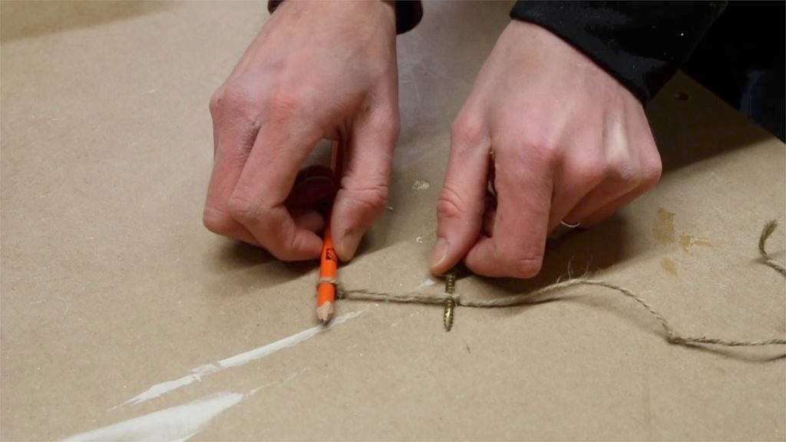  Derefter borer du skruen delvis ind på midten af mærket, hvor du vil bore et hul. Hold blyanten lige mens du bevæger blyanten rundt. Dette skaber en perfekt cirkel. Start med at bor et pilothul inden i cirklen inden du bruger saven. Skær nu langsomt.  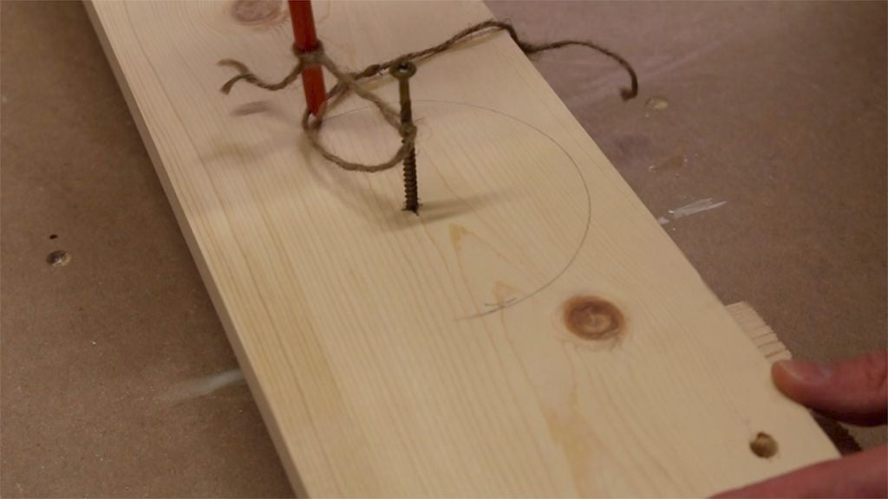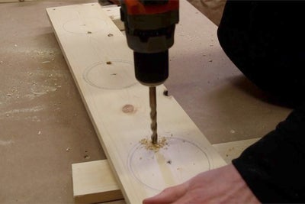  Slib indersiden af hullerne, indtil det meste af blyantsmærkerne er væk. Derefter sliber du brædderne med sandpapir 220. Læg 3 lag Mixwax polykrylic. Slib let mellem hvert lag.  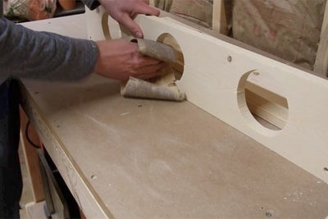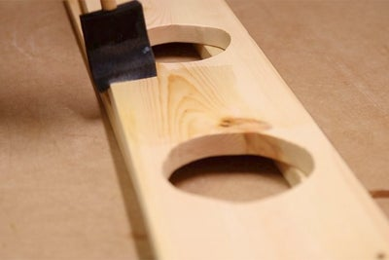  - Fastsæt rebet til brædderne.  Før du fører rebet igennem hullerne, så sæt et styk malertape i enden af rebet, dette forhindrer det i at trævle op. Start lige ved hvert hjørne og fører rebet op igennem hjørnerne på hvert bræt. Bind så en knude i bunden af bundpladen.  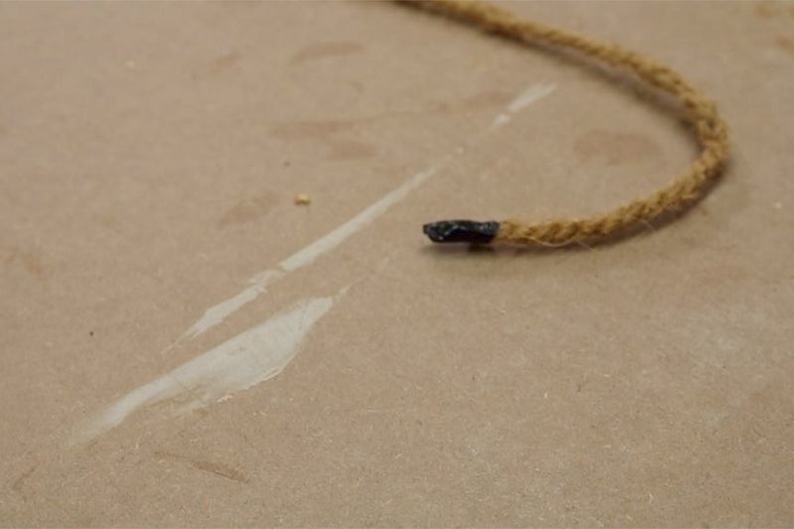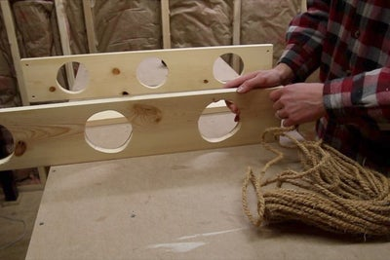  Tilføj kabelbinder på rebet under hver hylde, så hylderne kunne hvile og blive holdt op på kabelbinderne. Dette fungerer rigtigt godt. Du kan få hylderne så langt fra hinanden, som ønsket. Her er de 10” (25,4 cm) fra hinanden.  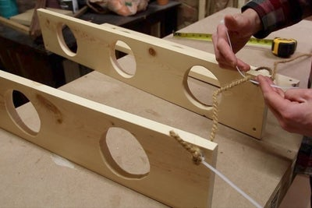  Der efterlades ca. 30” (76,2 cm) ekstra reb øverst, for at have nok til at hænge det med. Binde de to reb fra hver side sammen i en knude, og dette vil bruges til at hænge hylden med.  - Hæng den hængende have op  Krogen til at hænge haven i er 2,5” (6,5 cm). Mål stedet på væggen, hvor du ønsker haven. Bor et hul og put ravpluks i før du skruer krogen i, da haven bliver tung når der kommer jord i potterne.  Du kan blive nød til at justere for kabelbinderne, så brædderne er i vatter.  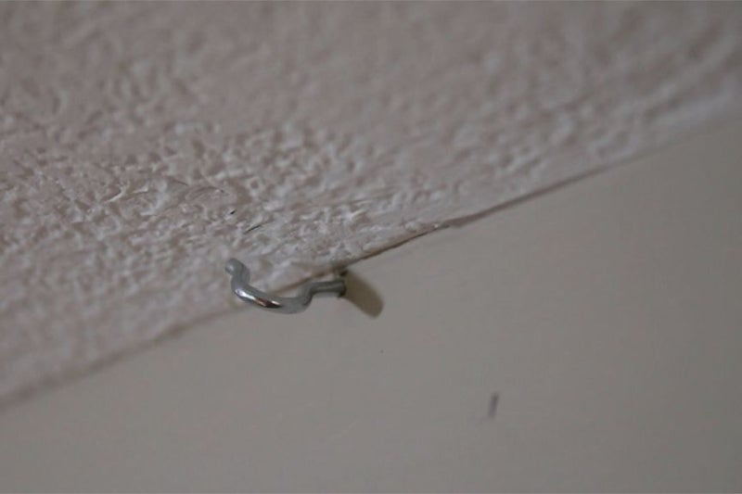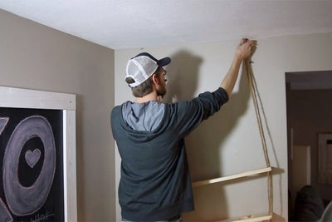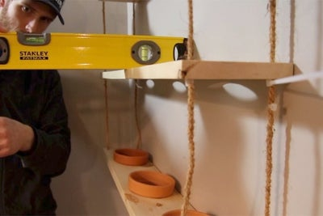  - Plant  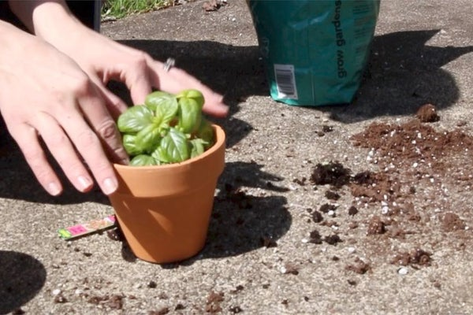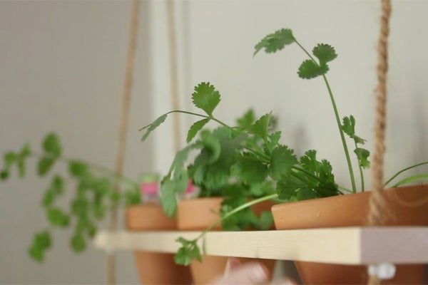
Affaldssortering | Affaldet samles i småt brændbart, med mindre andet er påkrævet.  -og skolen har en anden affaldshåndtering.
Evaluering af forløbet | Skema eller digitalt evalueringsskema ex. Socrative

